

Enunciat de la pràctica de laboratori

Projecte CI
PIC Catcher

PIC CATCHER

Objectius

Aquest projecte, té com a objectiu aplicar els coneixements adquirits al llarg del curs en el context d’una aplicació concreta. Amb aquesta finalitat, partirem de les pràctiques desenvolupades al llarg de l’assignatura per modificar-les i integrar-les, amb el fi d’implementar aplicacions reals.
L’aplicació que es programarà és un joc arcade: el PIC Catcher
Això es farà amb el microcontrolador PIC18F45K22 i la placa de desenvolupament EASYPIC7 de MikroElectronica.

Coneixements previs de l’alumne
L’alumne ja ha de dominar els següents conceptes:
- L’arquitectura del PIC18F45K22
- L’entorn de desenvolupament PROTEUS
- El funcionament dels ports d’E/S del PIC
- El funcionament del controlador del GLCD
- Programació de les interrupcions
- Configuració i funcionament dels Timers
- Configuració i funcionament dels Convertidor Analògic-Digital
- Configuració i funcionament del mòdul USART

Descripció del projecte
L’objectiu del projecte és programar un joc arcade en el que una petita persona que vol dedicar-se al hardware intentarà atrapar el major nombre possible de microcontroladors PIC que cauen del cel.
En concret desenvoluparem:
- Una pantalla de benvinguda
- El control del personatge mitjançant polling dels botons
- Selector de dificultat mitjançant la lectura del valor d’un potenciòmetre fent servir el conversor AD
- Els timers necessaris per al control del joc
- L’enviament d’informació per línia sèrie

Podem implementar aquests sistemes adaptant les interfícies que ja hem desenvolupat en les anteriors pràctiques.

Durem a terme el treball en tres etapes:

Etapa 1 – Previ de la sessió L12

Abans de la sessió presencial de laboratori programareu la pantalla de benvinguda i l’enviament de comandes per la línia sèrie. També us recomanem que recupereu tots els vostres codis per a poder reutilitzar la vostra feina de sessions anteriors.
Pantalla de benvinguda: En arrancar, el vostre programa ha de mostrar una pantalla de benvinguda durant aproximadament 3 segons com es veu a la següent imatge
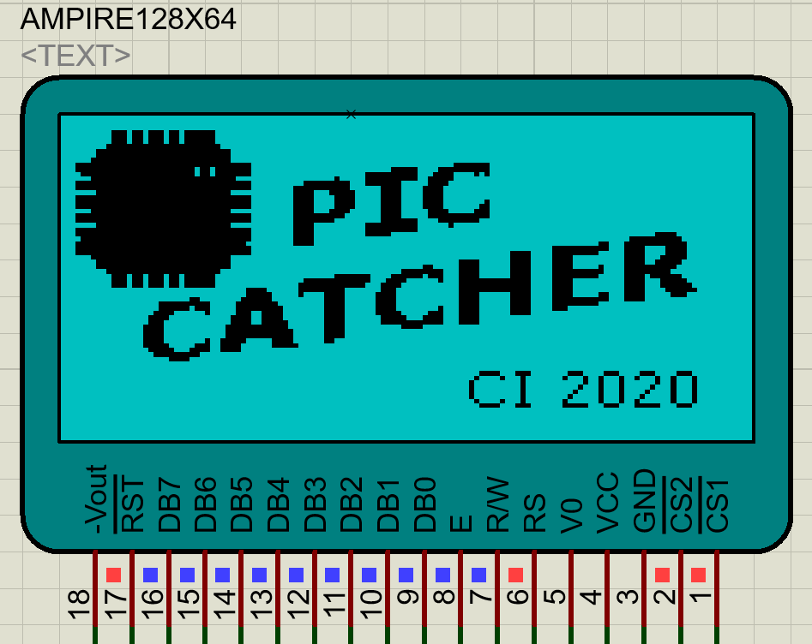
Figure 1 Pantalla de benvinguda

Per fer-ho podeu fer servir la imatge que teniu codificada al fitxer adjunt splash.h. En ell teniu definida la imatge byte a byte. Per mostrar-la per la GLCD heu de recórrer la taula “bitmap” i anar escrivint cada byte de forma consecutiva a cada pàgina de la GLCD.

Enviament de dades per la línia sèrie:
Lectura detallada del capítol 16 del datasheet del PIC18F45k22, i en especial dels punt 16.1 (EUSART Asynchronous Mode) i 16.4 (EUSART Baud Rate Generator).
Feu una extensió del vostre esquemàtic, afegint un element que permet visualitzar l’activitat de la línia sèrie durant la simulació. Utilitzeu el Virtual Terminal que trobareu a la icona de Instruments (veure Figure 2 Conexionat del virtual terminal). Cal configurar el Virtual Terminal (botó dret, seleccionar l’opció Edit Properties) de la següent forma: transmissió asíncrona de 8 bits, 115200 bauds, 1 bit de stop i sense paritat. Una vegada que s’hagi mostrat la pantalla de benvinguda envieu el vostre nom per línia sèrie. Si heu configurat bé el PIC hauríeu de veure el que heu enviat al Virtual Terminal. Recordeu que la configuració del virtual terminal i la del vostre PIC ha de ser la mateixa: transmissió asíncrona de 8 bits, 115200 bauds, 1 bit de stop i sense paritat
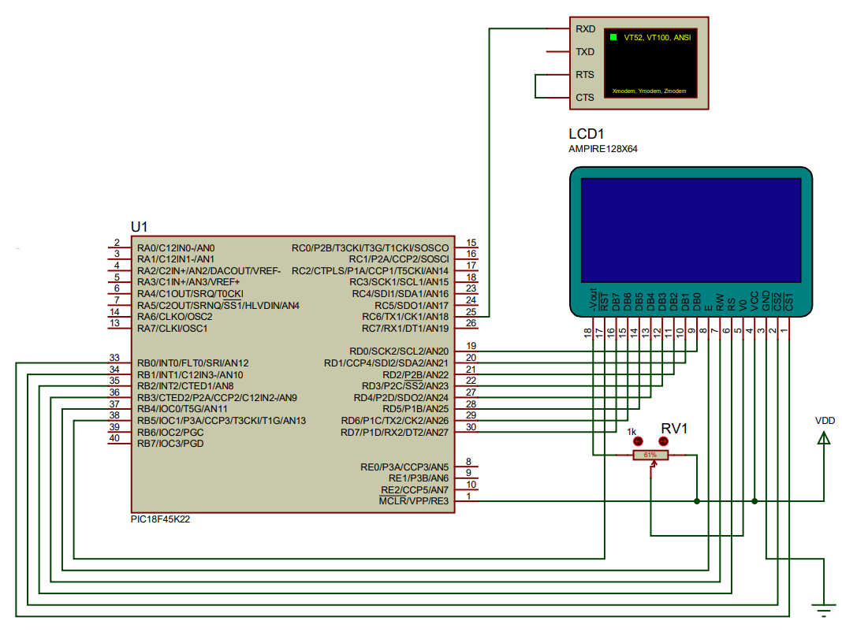
Figure 2 Conexionat del virtual terminal

Etapa 2 – Activitat a l’aula L12

A la sessió que es realitzarà de forma presencial al laboratori en l’horari habitual del vostre grup, comprovareu el funcionament dels components implementats a l’etapa 1 i començareu la seva integració.
La mecànica del joc és simple. Un personatge controlat per l’usuari que es pot moure per la pantalla a dreta i esquerra mitjançant dos botons de la vostra elecció. De la part superior cauen objectes (PICs) que el personatge ha d’agafar. Si els objectes toquen el terra sense que els atrapem perdem una vida. Si perdem tres vides el joc acaba. Cada PIC que aconseguim atrapar és un punt.
Farem servir la línia sèrie per enviar la puntuació cada vegada que aquesta augmenti.
La velocitat a la que cauen els PICs (dificultat del joc) es controla mitjançant la lectura del valor d’un potenciòmetre connectat a l’AD del micro. La dificultat serà proporcional al valor de voltatge llegit.
Seguiu les indicacions del vostre professor que us donarà indicacions i us pot proposar diferents ampliacions.
Podeu fer servir la següent imatge com a inspiració:

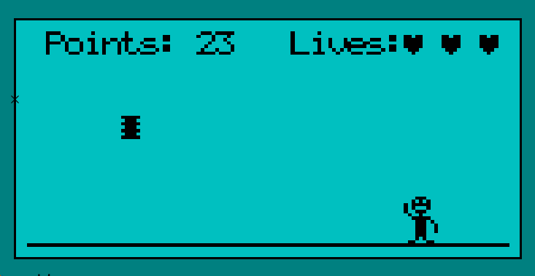
Figure 3 Captura d'un instant del joc

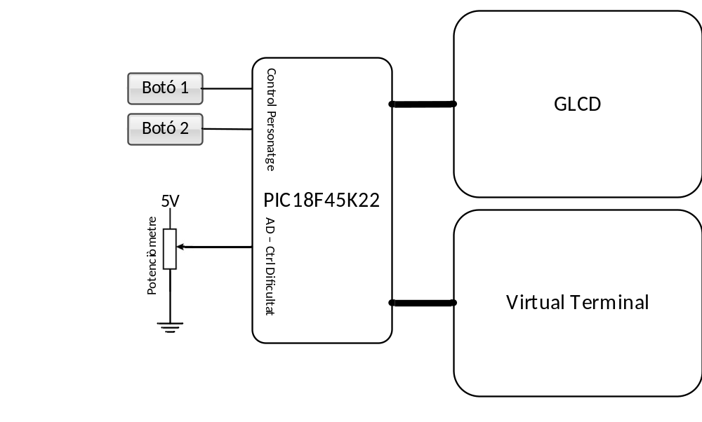
Figure 4 Diagrama de blocs de l'aplicació

Etapa 3 – Treball autònom i entrega telemàtica

En aquesta etapa haureu d’integrar tots els components del joc per poder entregar el vostre projecte fins el 30/12/2020

Es valorarà:
- L’estructura del vostre programa
- Les funcionalitats implementades
- L’ús dels timers i dels diferents perifèrics
- La jugabilitat

Important
D’aquest treball haureu de lliurar via web:

- Treball previ: l’haureu d’entregar al Racó (entrega de pràctiques via web), abans de la vostra sessió de pràctiques.
- També, al finalitzar el projecte, haureu d’entregar la feina realitzada fins el 30/12/2020

